Cake roquette-pignons
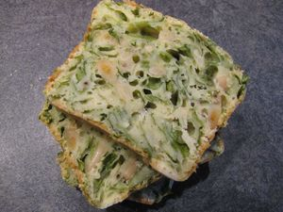
Ingrédients :
- 100 g de roquette
- 40 g de pignons de pin
- 170 g de farine
- 30 g de maïzena
- 3 œufs
- 10 cl de lait
- 10 cl d'huile d'olive
- 1 CàS de moutarde
- 1 càc de levure chimique
- sel, poivre
Recette :
Dans le bol, mélangez la farine, la maïzena, la levure chimique, le lait, l'huile et les œufs. Fouettez jusqu'à ce que la pâte soit bien lisse. Salez, poivrez et ajoutez la cuillerée de moutarde.
Rincez la roquette et hachez-la grossièrement sur une planche à l'aide d'un couteau. Ajoutez-la à la pâte. Remuez à l'aide d'une maryse et ajoutez les pignons de pin.
Versez la préparation dans un moule beurré et fariné.
Cuisson :
35 mn à 180°. Le cake doit être bien doré. Laissez-le refroidir sur une grille.

http://www.evacuisine.fr/

